Расписание.

Общие положения
Расписание определяет, какое из занятий где и когда будет проводиться.
  - Создание расписания
Для создания расписания необходимо выбрать узел «Расписание» в дереве объектов слева и нажать на кнопку «Создать»
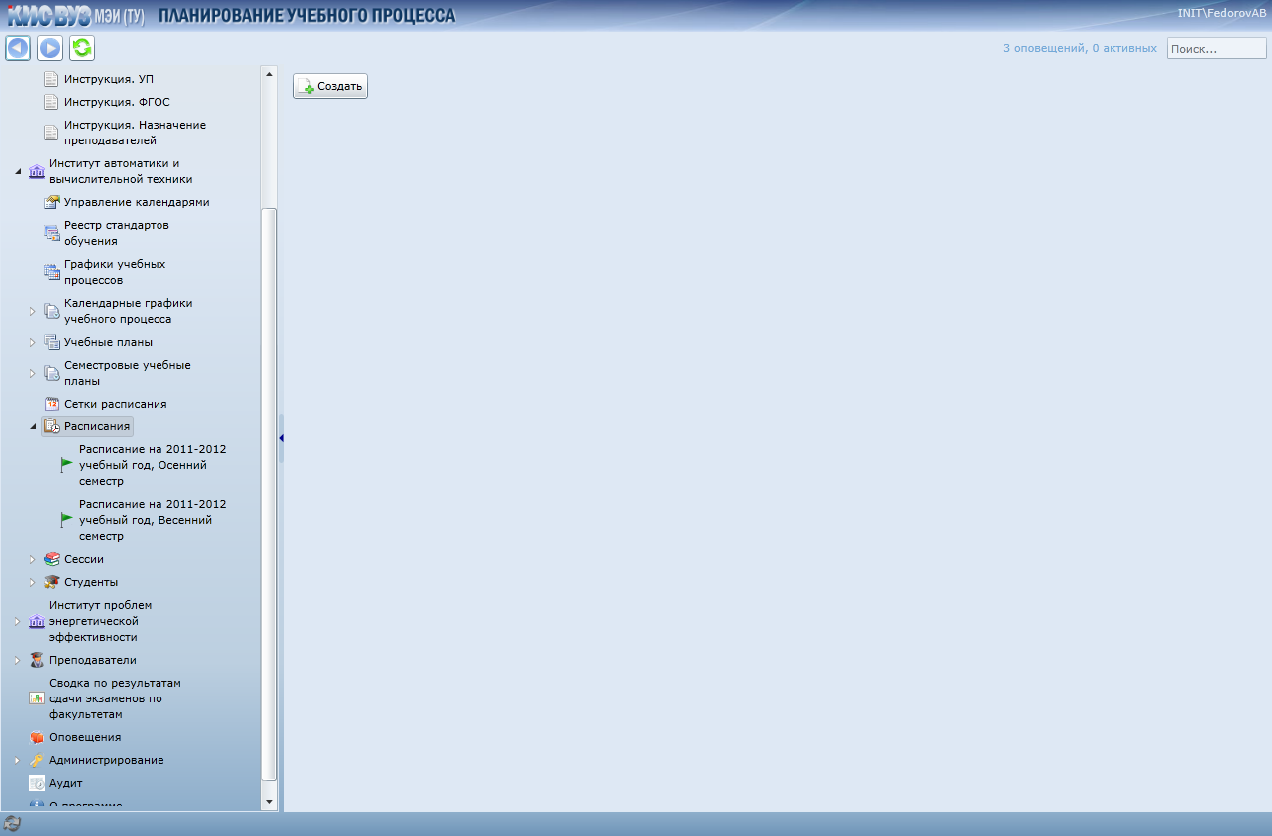
В открывшемся окошке необходимо выбрать учебный год и семестр. На каждый учебный год и семестр может существовать только одно расписание
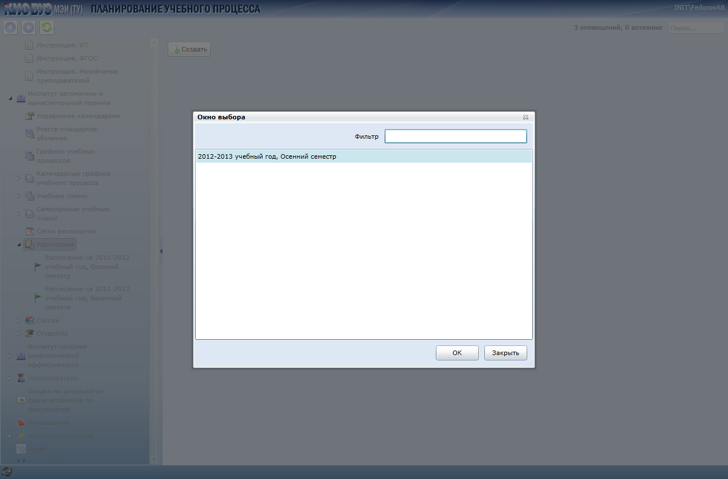
- Расписание заполняется по группам, поэтому для работы необходимо выбрать группу. Нажмите на кнопку «Изменить фильтр» и в открывшемся окне выберете группу
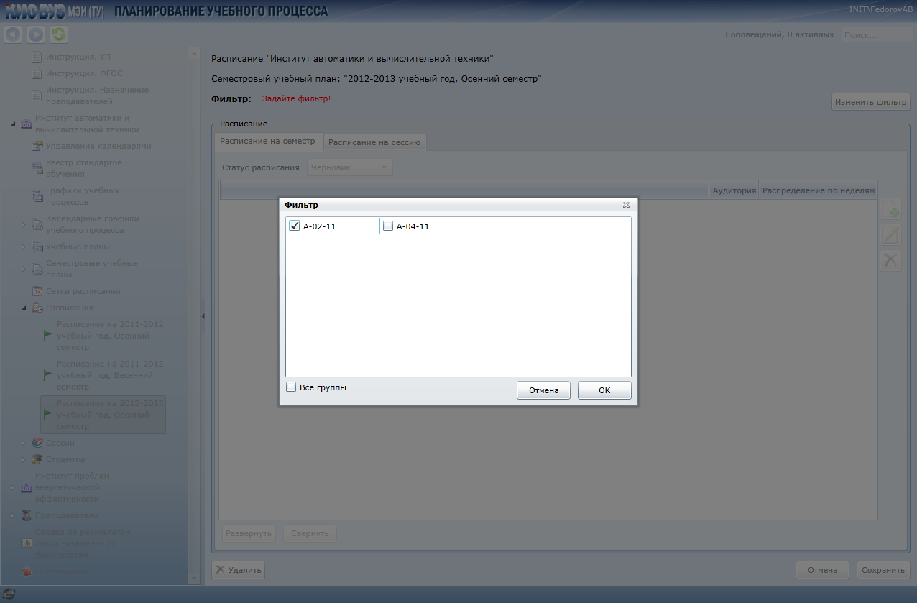
- Нажмите на кнопку «ОК» в окне выбора фильтра. Система отобразит расписание для выбранных групп
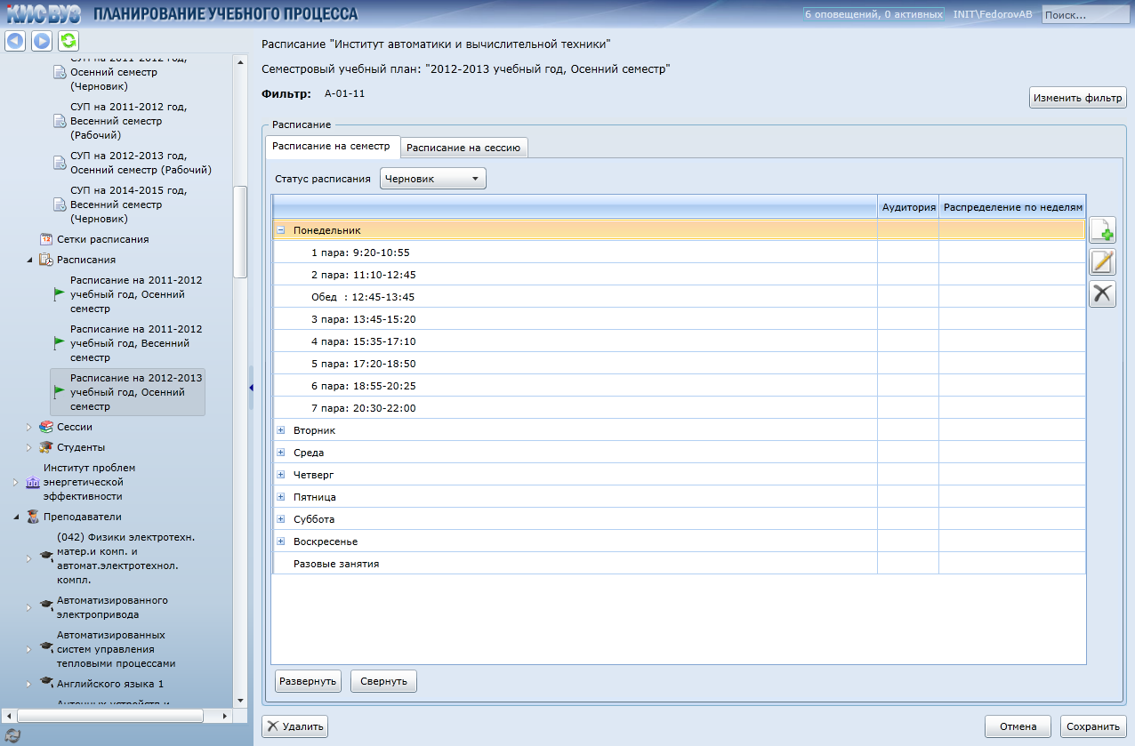
- В левой панели нажмите на кнопку «Добавить элемент расписания», откроется окно редактирования элемента расписания
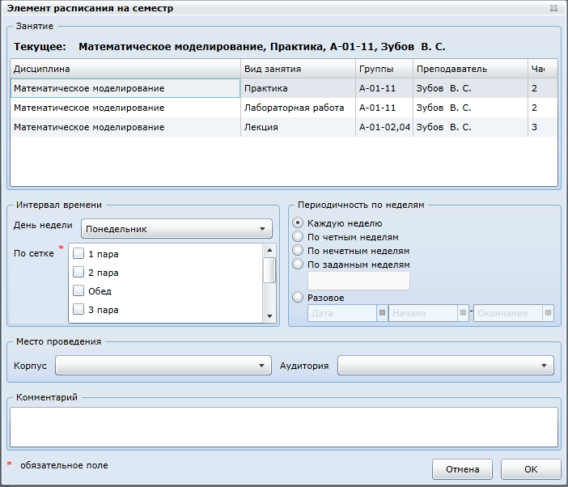
- В верхней части окна выберете занятие, в средней части – день недели, пару, периодичность и место.
- Нажмите на кнопку «ОК».
  - Редактирование расписания
Для редактирования расписания выберите нужное расписание для нужной группы, выберете нужный элемент расписания и нажмите на кнопку «Редактировать элемент расписания» в левой панели
